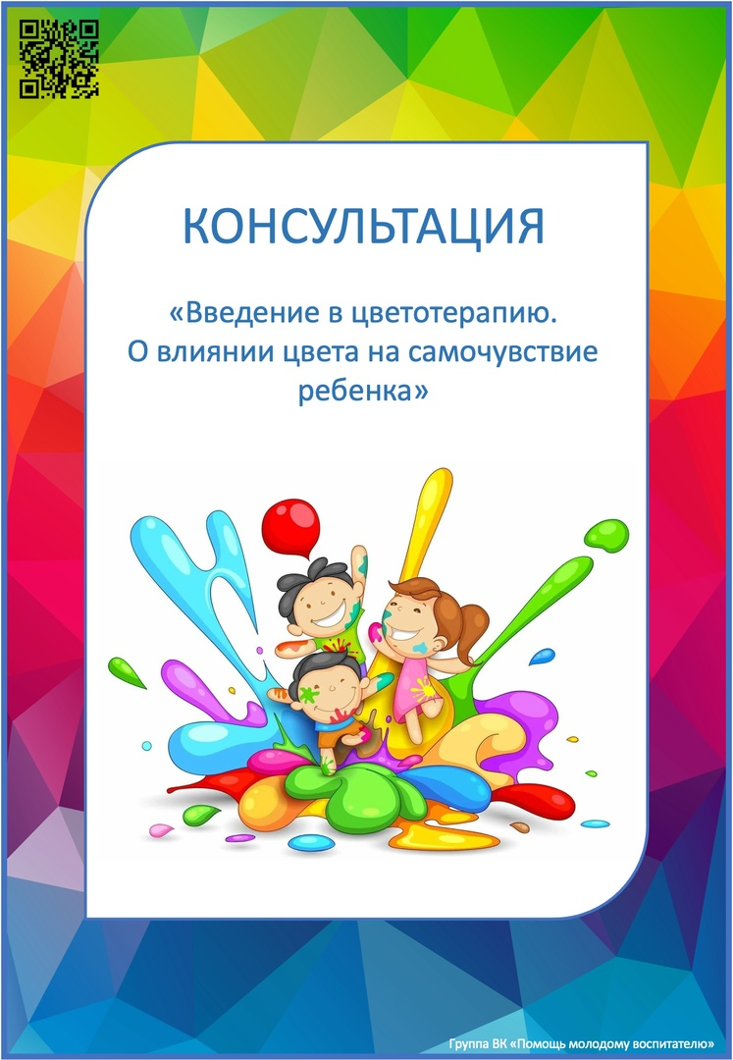**Управление образования администрации**

**Старооскольского городского округа Белгородской области**

**Муниципальное бюджетное дошкольное образовательное учреждение**

**детский сад № 42 «Малинка» Старооскольского городского округа**

**для родителей**

Подготовил: Чугунова Л.Е.

2023-2024 учебный год

